**Anexo número 1**

**Tabla indicativa de codificación para la recolección de información**

En este anexo se busca orientar al lector y a los investigadores o posibles colaboradores para la identificación de las variables que se implementaron, en esta tabla se encuentran las conversiones de los códigos que se implementaron en la matriz de análisis con sus respectivas descripciones. Cada variable implementada tiene la función de aportar datos necesarios para identificar posteriormente la intención comunicativa. La construcción de estos códigos se ha hecho a partir de la investigación Análisis de marca diseño y creación de piezas gráficas para la empresa interllantas, para audiencia en Cali 2019 (Castaño, 2019), para el análisis de piezas gráficas, además de la construcción conjunta de ciertas variables entre el grupo de investigadores sobre los aspectos que son fundamentales para esta investigación en específico.

Categorías l Descripción l Variables

| Investigador | En este apartado se identifica al investigador que se encargó de realizar la sistematización de las observaciones | * M: Moisés Marín * N: Nataly Matiz |
| --- | --- | --- |
| Tipo de invitación | Propósito de la imagen y modalidad (virtual, presencial) | * Curso Virtual: invitación a un curso que se desarrolló de forma virtual. * Curso Presencial: invitación a un curso que se desarrolló de forma presencial. * Evento Virtual: invitación a un evento que se desarrolló en modalidad virtual.      * Evento Presencial: invitación a un evento que se desarrolló de forma presencial. |
| Elementos gráficos | Elementos que acompañan, identifican y representan gráficamente lo expuesto. | * Ilustraciones: Dibujo, pintura u obra. * Fotografías: Imágenes que ilustran la realidad. * Infografía: Elemento que sirve para explicar un contenido con ayuda tanto de imágenes como texto. |
| Tipografía | Representación gráfica de las letras. Tiene una función tanto estética como funcional, teniendo presente la lecturabilidad y legibilidad. (Castaño, 2019) | * Serif: tiene remates lo que permite trazar una línea imaginaria por cada línea de texto. (Ver imagen 1) página 5 * Sans Serif: no posee los remates al final de cada borde y es más apropiada para contenidos digitales. (Ver imagen 2) página 5 * Script: caligrafía o manuscrito, letra cursiva. (Ver imagen 3) página 6      * Decorativas: tienen puntas redondeadas. (Ver imagen 4) página 6 |
| Uso de identidad visual | Representación de la empresa para crear reconocimiento. (Castaño, 2019) | * Logo: signo gráfico que identifica a la organización, se presenta o no se presenta. * Color: colores que se repiten a lo largo de todas las publicaciones o por el contrario no se repiten colores. * Disposición del contenido: los textos y elementos gráficos se disponen de una misma forma a lo largo de todas las publicaciones o no. |
| Retórica Visual | El uso de figuras retóricas a través del lenguaje visual, con el fin principal de generar un discurso persuasivo. (Castaño, 2019) | * Hipérbole: Se usa para la exageración de cantidades y cualidades. * Hipérbaton: Alterar el orden convencional de las cosas. * Metáfora: Analogía que se establece entre 2 ideas. * Metonimia: ‘’Reemplazo de un elemento por otro diferente, por ejemplo, la causa por su efecto. * Ironía: Expresar ‘bruscamente’ lo contrario de lo que se quiere comunicar. * Sinonimia: Uso de sinónimos de forma reiterada. * Prosopopeya: Atribuir características humanas a un animal u objeto. |
| Público al que va dirigido | Las invitaciones van dirigida a un público específico, en este apartado se busca integrar el público. | * Público jóven: no se refiere a edades específicas, exclusivamente se asume si es mencionado en la pieza. * Público infantil: se implementan recursos gráficos como peluches, juguetes o dibujos animados en la pieza, lo que indica que el público es infantil o se menciona textualmente en la pieza. * Público adulto: se menciona textualmente en la pieza o las piezas reflejan en su construcción sobriedad. |
| Plataforma mencionada en la invitación. | Las plataformas que se mencionan en las invitaciones para la presentación de los eventos o cursos. | * Youtube: Streaming en vivo o pregrabados. * Instagram: Transmisiones en vivo * Meet o plataformas similares |
| Dimensión Comunicativa | Con esta variable se busca identificar elementos informativos o argumentativos a la hora de presentar la información o la invitación. | * Informativa: la pieza busca informar exclusivamente. * Argumentativa de contenido: la pieza busca persuadir sobre la importancia de los contenidos. * Argumentativa de pertinencia: a pieza busca persuadir sobre la importancia de la ciencia en el mundo. * Argumentativa dialógica: la pieza busca generar espacios de diálogo o discusión para la construcción de nuevo conocimiento. |
| Observaciones | En este apartado se busca hacer mención de serendipias o hallazgos no esperados para cada publicación, también funciona como apuntes o notas que el investigador quiera agregar. |  |

**Imágenes**

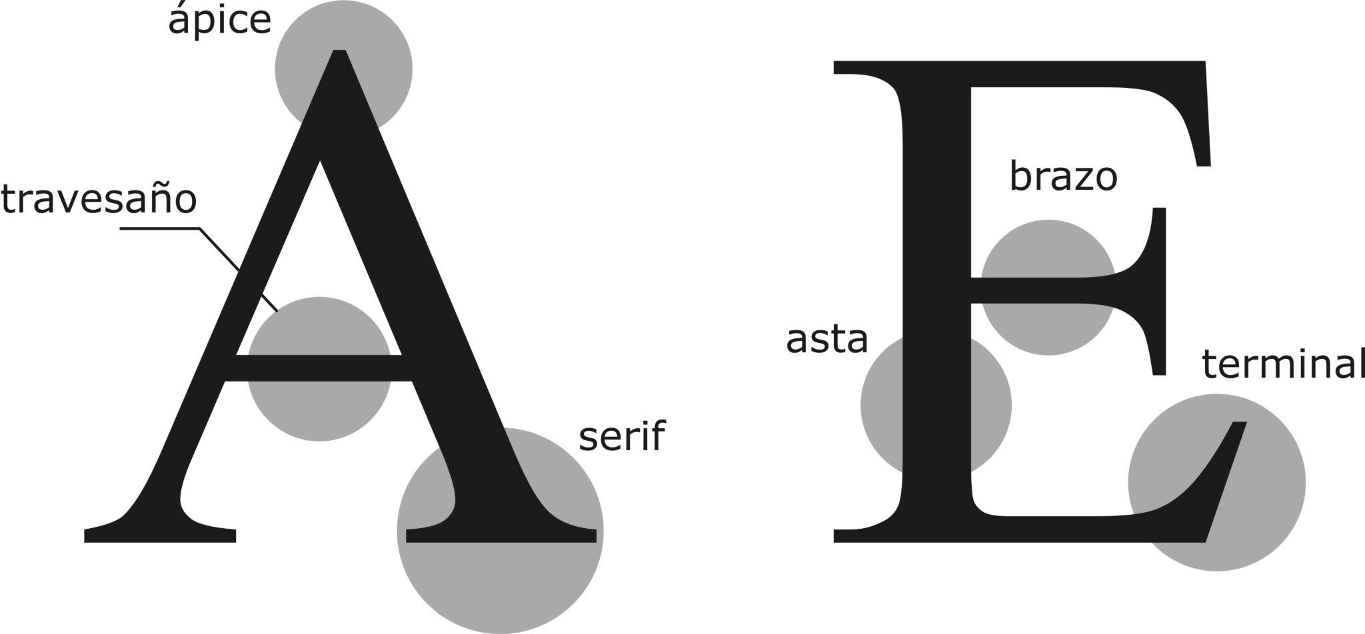

Imagen número 1 (serif), tomada de la página tipos formales, clasificación tipográfica

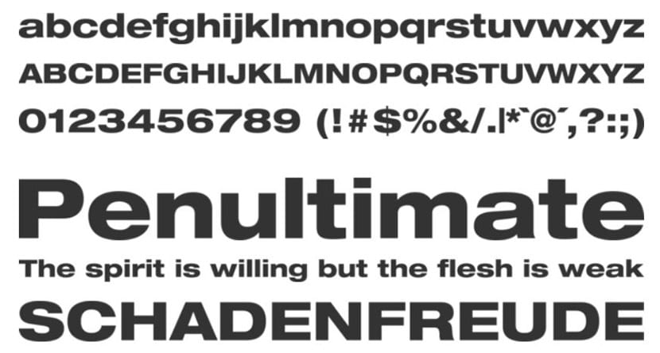

Imagen número 2 (sans serif) tomada de la página creativos online, las fuentes más populares sans-serif

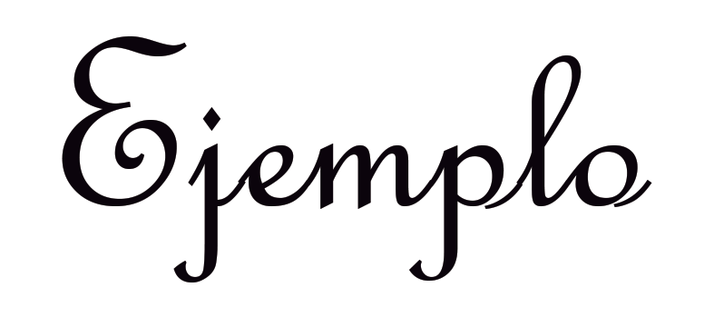

Imagen número 3 (script) tomada de Master Marketing Valencia, Tipografías más adecuadas para diseños publicitarios.

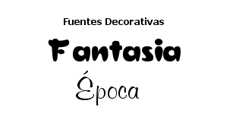

Imagen número 4 (decorativa) tomada de Next U, familias tipográficas: Qué son y cómo elegir la fuente correcta para tu proyecto.

**Referencias:**

Castaño, A. (2019) Análisis de marca diseño y creación de piezas gráficas para la empresa interllantas, para audiencia en Cali 2019, Universidad Autónoma de Occidente, Santiago de Cali.